

Estructuras de control

Ejercicios

ESTRUCTURAS DE CONTROL

## 

## 

## 

# 

# Ejercicios de aprendizaje

A partir de ahora comenzaremos a aprender cómo los mismos algoritmos que diseñamos en PSeInt podemos escribirlos también en Java, simplemente haciendo una traducción de cada una de las estructuras de control vistas en PSeInt a Java.

Si bien en esta guía se proponen nuevos problemas, se sugiere que los mismos ejercicios ya implementados en PSeInt sean traducidos al lenguaje de programación Java.

|  | **VIDEOS: Te sugerimos ver los videos relacionados con este tema, antes de empezar los ejercicios, los podrás encontrar en tu aula virtual o en nuestro canal de YouTube.** |
| --- | --- |

### 

### Los ejercicios van a seguir con el siguiente filtro de dificultad:

| Dificultad baja | Dificultad media | Dificultad alta |
| --- | --- | --- |

1. Crear un programa que dado un número determine si es par o impar.
2. Crear un programa que pida una frase y si esa frase es igual a “eureka” el programa pondrá un mensaje de Correcto, sino mostrará un mensaje de Incorrecto. **Nota: investigar la función equals() en Java.**
3. Realizar un programa que solo permita introducir solo frases o palabras de 8 de largo. Si el usuario ingresa una frase o palabra de 8 de largo se deberá de imprimir un mensaje por pantalla que diga “CORRECTO”, en caso contrario, se deberá imprimir “INCORRECTO”. **Nota: investigar la función Lenght() en Java.**
4. Escriba un programa que pida una frase o palabra y valide si la primera letra de esa frase es una ‘A’. Si la primera letra es una ‘A’, se deberá de imprimir un mensaje por pantalla que diga “CORRECTO”, en caso contrario, se deberá imprimir “INCORRECTO”. Nota: investigar la función Substring y equals() de Java.

**Bucles y sentencias de salto break y continue**

1. Escriba un programa en el cual se ingrese un valor límite positivo, y a continuación solicite números al usuario hasta que la suma de los números introducidos supere el límite inicial.
2. Realizar un programa que pida dos números enteros positivos por teclado y muestre por pantalla el siguiente menú:El usuario deberá elegir una opción y el programa deberá mostrar el resultado por pantalla y luego volver al menú. El programa deberá ejecutarse hasta que se elija la opción 5. Tener en cuenta que, si el usuario selecciona la opción 5, en vez de salir del programa directamente, se debe mostrar el siguiente mensaje de confirmación: ¿Está seguro que desea salir del programa (S/N)? Si el usuario selecciona el carácter ‘S’ se sale del programa, caso contrario se vuelve a mostrar el menú.

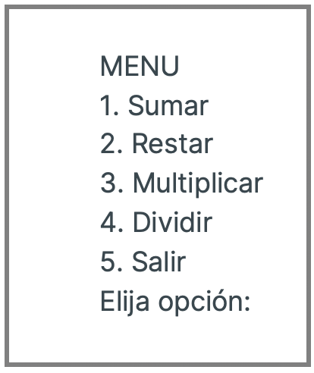

1. Realizar un programa que simule el funcionamiento de un dispositivo RS232, este tipo de dispositivo lee cadenas enviadas por el usuario. Las cadenas deben llegar con un formato fijo: tienen que ser de un máximo de 5 caracteres de largo, el primer carácter tiene que ser X y el último tiene que ser una O.

Las secuencias leídas que respeten el formato se consideran correctas, la secuencia especial “&&&&&” marca el final de los envíos (llamémosla FDE), y toda secuencia distinta de FDE, que no respete el formato se considera incorrecta.

Al finalizar el proceso, se imprime un informe indicando la cantidad de lecturas correctas e incorrectas recibidas. Para resolver el ejercicio deberá investigar cómo se utilizan las siguientes funciones de Java **Substring(), Length(), equals().**

1. Dibujar un cuadrado de N elementos por lado utilizando el carácter “*”. Por ejemplo, si el cuadrado tiene 4 elementos por lado se deberá dibujar lo siguiente:

**\* * * \***

**\* \***

**\* \***

**\* * * \***